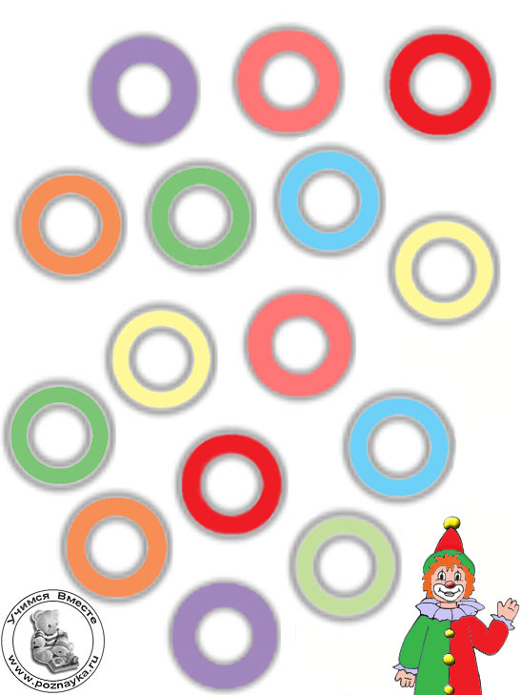
Задание 1: У клоуна рассыпались колечки, а ему уже пора выступать. Помоги клоуну соедини между собой колечки одинакового
цвета (оттенка)
Задание 2: необходимо сосчитать или соединить между собой кружочки одинакового цвета (не обращая внимания на оттенок)
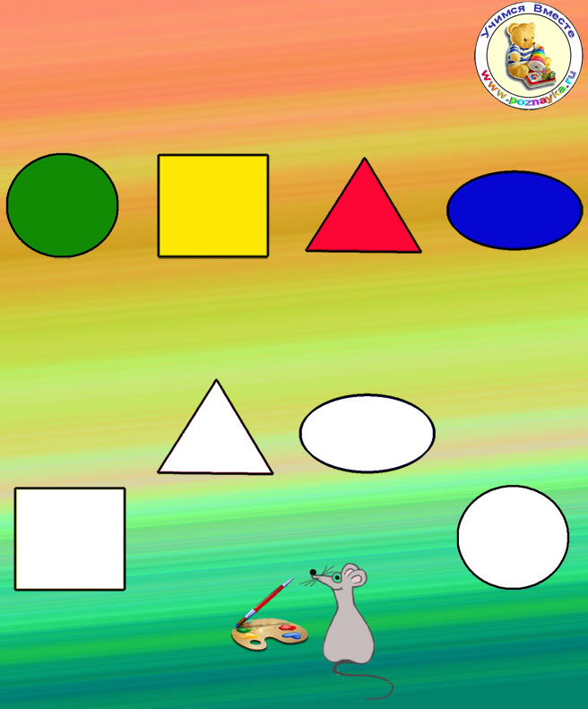

Помоги мышке-художнику выполнить задание, ей нужно раскрасить одинаковые фигуры в одинаковый цвет. А можешь назвать как называются эти фигуры? А какая фигура какого цвета (или какого цвета прямоугольник? ... или как называется фигура синего цвета?)?
P.s. Если Ваш малыш не любит раскрашивать то будет достаточно просто поставить цветные значки на соответствующих фигурах

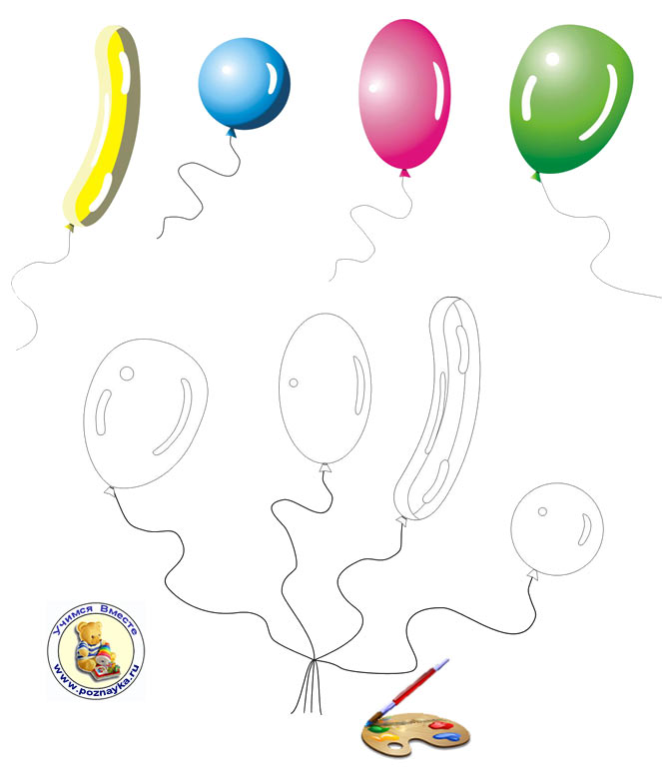
Наши разноцветные шарики, собравшись вместе, почему-то потеряли свой цвет и стали совсем прозрачными. Теперь их сложно разглядеть в небе. Побудь немного волшебником и верни нашим шарикам их красивые цвета.

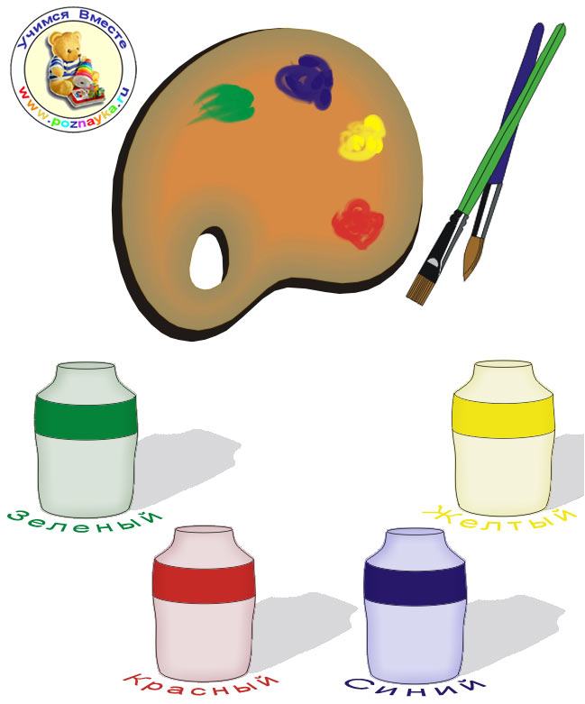

У художника закончились краски. Помоги ему, добавь из баночек краски нужного цвета на палитру. Соедини линией баночку с краской и место на палитре где уже была краска такого же цвета .

